Realizando un análisis de cuales son las etapas que consumen un mayor tiempo y por lo mismo retrasan la producción, observamos que estas etapas son *los cortes, el sellado y el empacado,* siendo estos nuestros procesos a automatizar.

**Automatización etapa de cortes Especifico y General:**

Después de una amplia revisión se concluyo que la mejor forma de automatizar este proceso es mediante el uso de una CNC, esta debe contar con un sistema de corte por sierra para los cortes exteriores y un sistema de corte con fresa para los cortes internos, además, debe contar con un sistema de absorción de aserrín.

Se selecciono un Router CNC industrial de la marca BLUE ELEPHANT, ya que este cumple con las características deseadas, adicionalmente, sus dimensiones y velocidades de corte son adecuadas para nuestra aplicación.

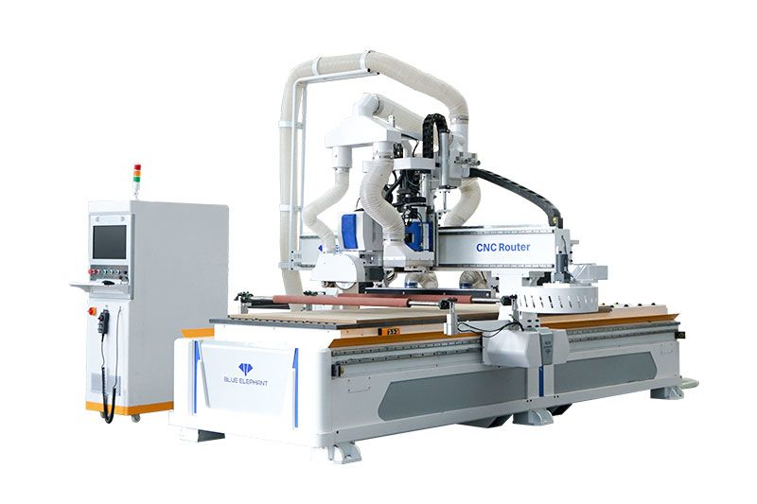

Router CNC: <https://es.elephantlaser.com/auto-feeding-furniture-cabinet-making-machine-with-cnc-wood-cutting-saws/>

En el siguiente video se puede observar una demostración de aplicación de la maquina CNC:

Video demostrativo: <https://www.youtube.com/watch?v=K-x2dmTO5ik>

**Automatización etapa de sellado:**

Se observa que este es uno de los procesos que mas tiempo gasta debido al tiempo de secado de la pieza, por esto se concluyo que la mejor forma de automatizar este proceso es mediante el uso de un brazo robótico el cual aplique el sellador y posteriormente la ubique en una banda para su secado rápido por medio de un sistema de bombeo de aire caliente.

La selección del robot se hará en detalle en la sección de Celda Robotizada, sin embargo, debido a su parecido con el proceso de pintura se espera que el robot seleccionado sea de esta índole, de manera preliminar se selecciona el Robot de pintura MPX3500 de YASKAWA, ya que a grandes rasgos cumple con las necesidades de nuestro proceso.

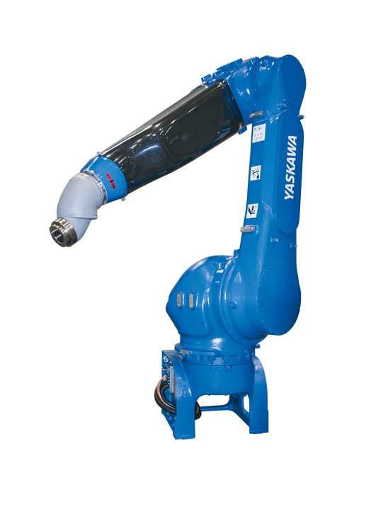

Robot MPX3500: <https://www.yaskawa.es/productos/robots/painting/productdetail/product/mpx3500_751>

En el siguiente video se puede observar una demostración de aplicación de robot:

Video demostrativo: <https://www.youtube.com/watch?v=Tje46kTNnR0>

**Automatización etapa de empacado:**

El proceso de separar las piezas al hacerlo de forma manual es demorado y susceptible a la mayoría de los errores, se concluyó que esta etapa se va a automatizar mediante el uso de separadores en las bandas transportadoras controlados por un PLC.

Se selecciono separadores neumáticos de la marca DORNER, ya que tienen la capacidad de mover piezas con dimensiones y peso considerable, y adicionalmente como son neumáticos son menos susceptibles a contaminar el producto.

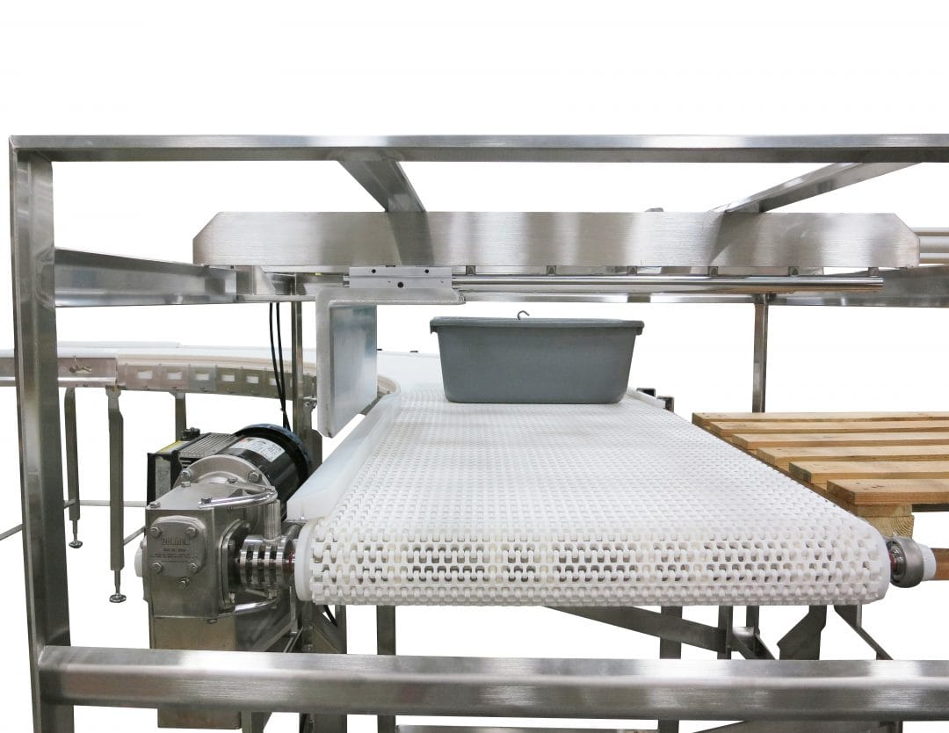

Separador DORNER: <https://www.dornerconveyors.com/latin-america/es/soluciones/separadores-insertadores-plataformas>

En el siguiente video se puede observar una demostración de aplicación de los separadores usando PLC y actuadores neumáticos.

Video demostrativo: <https://www.youtube.com/watch?v=LcKM4b4c-zg&t=1s>